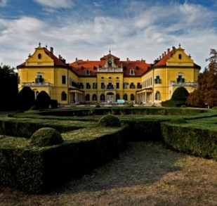 | CSONGRÁD-CSANÁD MEGYEI  GESZTENYELIGET OTTHON  NAGYMÁGOCSI KASTÉLYOTTHONA  : 6622 Nagymágocs, Szentesi út 2.  : 06-63/363-005  @: nagymagocs.szgyf@gmail.com   : http://gesztenyeligetotthon.hu

Ikt.szám:

N Y I L A T K O Z A T

Alulírott
Név:…………………………………………………………………………………………
Születési hely, idő:…………………………………………………………………..
Lakcím:…………………………………………………………………………………….
a Csongrád-Csanád Megyei Gesztenyeliget Otthon Nagymágocsi Kastélyotthona ( 6622.Nagymágocs, Szentesi út 2.) ellátást igénybe vevő ……………………..…………… rokontartásra köteles hozzátartozójaként nyilatkozom, hogy a Ptk. rokontartásra vonatkozó szabályairól és a személyi térítési díjkülönbözet megfizetéséről szóló tájékoztatást a Csongrád-Csanád Megyei Gesztenyeliget Otthon Nagymágocsi Kastélyotthona képviselőjétől megkaptam és megértettem.
A tájékoztatás alapján
- a díjkülönbözet megfizetését vállalom
- a díjkülönbözet megfizetését részben vállalom
- a díjkülönbözet megfizetését nem vállalom
Nagymágocs, 201……………………………………………….

Tanúk:…………………………….. ……………..…………………
……………………………………… ……………………………….
……………………………………… ………………….……………..

………………………………………….
rokontartásra köteles hozzátartozó

